Муниципальное общеобразовательное учреждение - средняя общеобразовательная школа с. Кирово Краснокутского района Саратовской области

**Исследовательская работа**

**по математике**

**«Эйлер. Задача о Кенигсбергских мостах»**

Выполнили: учащиеся 8 класса

Ислямгалиева Эдьмира,

Антонова Настя.

Руководитель: Агапова Валентина

Михайловна,

учитель математики

**2018 год**

**Содержание:**

Введение………………………………………………………………........3

1.Жизнь и творчество Леонарда Эйлера………………………………....4

2. Понятие графа. Задача о Кенигсбергских мостах…………………….6

3. Свойства графов. ……………………………………………………….7

4. **Вычерчивание фигур одним росчерком**……………………………...10

5. Применение графов…………………………………………………..11

Заключение. ………………………………………………………………12

Список используемой литературы………………………………………13

Приложения……………………………………………………………….15

**Введение**

Город Кенигсберг (ныне Калининград) расположен на берегах реки Прегель и двух островах. В XVIII веке различные части города были соединены семью мостами. По воскресеньям горожане совершали прогулки по городу. Популярный в течение многих лет вопрос заключался в том, можно ли совершить прогулку таким образом, чтобы, выйдя из дома, вернуться обратно, пройдя в точности один раз по каждому мосту? Или хотя бы прогуляться, не возвращаясь? Нас заинтересовали эти вопросы, и мы решили познакомиться с решением задачи о Кенигсбергских мостах. Мы захотели узнать, как можно применить теорию графов на практике, в жизни, и поделиться с этим с одноклассниками.

**Цель исследования:**

Познакомиться с творческой биографией Леонарда Эйлераи изучить историю возникновения задачи о мостах Кенигсберга, рассмотреть её решение, выяснить роль задачи в развитии математики.

**Задачи исследования:**

1. Познакомиться с задачей Л. Эйлера и её решением.

2. Познакомиться с теорией графов.

3. Узнать о применении графов в науке и в различных сферах деятельности.

**Методы исследования:**

Поиск и анализ информации в литературе.

Поиск и изучение информации в интернет – ресурсах.

**Предмет исследования:**

понятия: «Графы», правила Эйлера в решении задач.

**Гипотеза:**

Изучение теории графов может помочь в решении различных головоломок, математических и логических задач.

**Актуальность темы:**

Теория графов в настоящее время является интенсивно развивающимся разделом математики. Это объясняется тем, что модели в виде графов описываются многие объекты и ситуации, что очень важно для нормального функционирования общественной жизни. Именно этот фактор определяет актуальность их более подробного изучения. Поэтому тематика данной работы достаточно актуальна.

1. **Жизнь и творчество Леонарда Эйлера**

Леонард Эйлер родился в швейцарском городе Базеле 15 апреля 1707 года в семье пастора Пауля Эйлера. Первоначальное образование он получил у отца, образованного человека, который интересовался многими вопросами, в частности и математикой, её он изучал под руководством известного математика и друга Якоба Бернулли. Пауль Эйлер, проникнутый методом и духом своего учителя, преподавал математику своему сыну. Однако он хотел воспитать из него священника и никак не предполагал, что математика станет всепоглощающей страстью его сына; на свои уроки он смотрел как на умственное развлечение для обучаемого. Следуя своему плану, он отправил Леонарда в университет. Так тринадцатилетний Эйлер стал студентом младшего философского факультета Базельского университета.

Занятия Эйлера шли так успешно, что через два года после поступления в университет ему присваивают по философии степень «первые лавры», соответствующую степени бакалавра, а в семнадцать лет за речь о сравнении философских воззрений Ньютона и Декарта он получает учёную степень магистра искусств. Несмотря на упорные занятия Леонарда математикой, отец долго не мог отказаться от мысли направить сына по собственным стопам. Благочестивый и кроткий юноша, подчиняясь воле отца, старательно изучал не только философию и богословие, но и восточные языки, не порывая, однако, и с математикой. В 1726 году юноша окончил университет. Отцу пришлось согласиться с желанием сына избрать специальностью математику. Эйлер занялся поисками работы. В университете на кафедре её не нашлось, так как жребий (не конкурс, а жребий в полном смысле) был для него не счастливым.

В это время в России подбирали сотрудников для только что открывшейся Петербургской Академии наук. Друзья Эйлера - Николай и Даниил Бернулли охотно приняли в 1724 году приглашение переехать в русскую столицу.

По вызову братьев Бернулли весной 1727 года Эйлер навсегда покидает Швейцарию. Северная столица неласково встретила молодого швейцарца, не знающего ни одного русского слова: в день приезда умерла царица Екатерина I, покровительница петровской Академии наук. С горечью пришлось узнать и о смерти Николая Бернулли, не выдержавшего северного климата.

Руководство академии, правильно оценив способности молодого учёного, предоставило ему возможность заняться только математическими науками.

С самого начала пребывания в Петербурге Эйлер сумел сочетать теоретические исследования с практической деятельностью, связанной с актуальными задачами, стоящими перед русской наукой. Никогда при этом он не смотрел на свой переезд в Россию как на временную гастроль. Он жил одной жизнью с академией, разделял её интересы, откликался на задачи, которые ставила перед ним страна, ставшая ему теперь второй родиной.

Эйлер отличался феноменальной трудоспособностью, это был человек, одержимый стремлением к труду, к творчеству. В 1735 году имел место поразительный факт, подтверждающий такую характеристику, печальный по своим последствиям для здоровья Эйлера. Академия однажды получила задание выполнить срочно астрономическое вычисление, нужное для картографических целей. Для выполнения его академики потребовали несколько месяцев, Эйлер же взялся выполнить задание в кратчайший срок и, к всеобщему изумлению, справился, как говорят, за трое суток. Но это Эйлеру не прошло даром, он заболел нервной горячкой, в результате которой у него вытек правый глаз. Необычна была реакция Эйлера на потерю глаза. Это несчастье вызвало у него лишь шутку: «Теперь я вдвое меньше буду отвлекаться от занятий математикой».

Не всё гладко было в Петербурге. Бирон-фаворит царицы Анны Иоановны - создал в академии атмосферу невыносимую. Интриги, взаимное подсиживание, доносы считались обычными средствами ведения дела. Как ни далёк был Эйлер от дворцовых интриг и светских пересудов, но даже он не мог вытерпеть самоуправства и грубостей курляндского герцога. Он был вынужден уехать в Берлин.

Но русская академия продолжала считать его своим членом, высылая ему пособия, а он – свои статьи в академические «Комментарии». Эйлер выполнял различные поручения академии, закупал для неё приборы, книги. Сам он очень тосковал по Петербургу. Там – молодость, там – лучшее, что он сделал. И он возвращается в родной Петербург, чтобы уже никогда не выезжать из него (Приложение 1).

До самой смерти Эйлер трудился так же интенсивно, как и прежде. Этому не помешала даже последовавшая на 67-м году жизни слепота второго глаза. Эйлер продолжал работать слепым, диктуя свои труды ученикам или детям.

Вечером 18 сентября 1783 года, после вполне благополучного рабочего дня, во время игры с внуком, Эйлер почувствовал себя плохо и с возгласом «Я умираю» потерял сознание, а через несколько минут скончался, или, по красноречивому выражению историка науки Кондорсэ, « Эйлер перестал жить и вычислять». Его похоронили на Смоленском кладбище в Петербурге. Надпись на памятнике гласила: «Леонарду Эйлеру — Петербургская Академия».

Перу Эйлера принадлежит около девятисот работ. «Нет учёного, имя которого упоминалось бы в учебной математической литературе столь же часто, как имя Эйлера. Достаточно открыть 48-й том второго издания БСЭ на страницах 338-340, чтобы найти сведения о двадцати формулах, уравнениях, интегралов и т. д., носящих имя Эйлера. В учебниках для высшей школы их ещё больше, а многие введённые им в обиход теоремы и методы давно перестали связывать с чьим-либо именем. Даже в средней школе логарифмы и тригонометрию изучают до сих пор в значительной степени «по Эйлеру», - писал академик Б. Н. Делонэ.

1. **Понятие графа.**

**Теория графов**- это область дискретной математики, особенностью которой является геометрический подход к изучению объектов.

Теория графов находится сейчас в самом расцвете. Обычно её относят к топологии (потому, что во многих случаях рассматриваются лишь топологические свойства графов), однако она пересекается со многими разделами теории множеств, комбинаторной математики, алгебры, геометрии, теории матриц, теории игр, математической логики и многих других математических дисциплин. Основной объект теории графов – граф и его обобщения.

**Графом** называется совокупность конечного числа точек, называемых вершинами графа, и попарно соединяющих некоторые из этих вершин линий, называемых ребрами или дугами графа.

Примеры графов могут служить схемы метрополитена, железных и

шоссейных дорог, планы выставок и.т.д.

Исторически сложилось так, что теория графов зародилась в ходе решения головоломок 200 с лишним лет назад.

Первая работа по теории графов принадлежит Леонарду Эйлеру. Она появилась в 1736 году в публикациях Петербургской Академии Наук и начиналась с рассмотрения задачи о кенигсбергских мостах.

Вы наверное, знаете, что есть такой город Калининград, раньше он назывался Кенигсберг. Через город протекает река Преголя. Она делится на два рукава и огибает остров. В 17 веке в городе было семь мостов, расположенных так, как показано на рисунке.

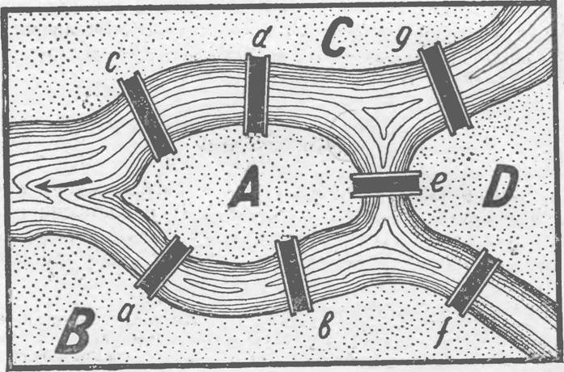

Рассказывают, что однажды житель города спросил у своего знакомого, сможет ли он пройти по всем мостам так, чтобы на каждом из них побывать только один раз и вернуться к тому месту, откуда началась прогулка. Многие горожане заинтересовались этой задачей, однако придумать решение никто не смог. Этот вопрос привлек внимание ученых из многих стран. Разрешить проблему удалось известному математику Леонарду Эйлеру. Научные заслуги Эйлера огромны. Он оказал влияние на развитие почти всех разделов математики и механики, как в области фундаментальных исследований, так и в их приложениях. Леонард Эйлер не только решил эту конкретную задачу, но и придумал общий метод решения этих задач. Эйлер поступил следующим образом: он «сжал» сушу в точки, а мосты «вытянул» в линии. В результате получилась фигура, изображенная на рисунке.

[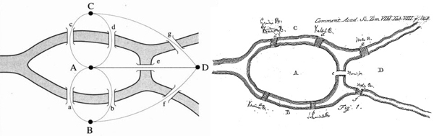](http://elementy.ru/images/news/koenigsberg_bridges_496.jpg) 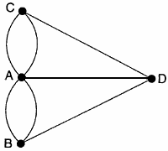

Такую фигуру, состоящую из точек и линий, связывающих эти точки, называют **графом**. Точки A, B, C, D называют вершинами графа, а линии, которые соединяют вершины – ребра графа. На рисунке из вершин B, C, D выходят по 3 ребра, а из вершины A – 5 ребер. Вершины, из которых выходит нечетное число ребер, называют **нечетными вершинами,**а вершины, из которых выходит четное количество ребер, - **четными.**

1. **Свойства графа.**

Для того чтобы установить, можно ли начертить фигуру непрерывным движением без повторного прохождения отдельных участков, следует прежде всего выяснить, имеются ли у фигуры нечетные вершины и сколько их. Всякая четная вершина заведомо проходима: условно говоря, сколько раз линия пришла в нее, столько же раз и вышла из этой точки. С нечетной вершиной дело обстоит иначе. С такой вершины можно начать движение или закончить его в ней, так как путей, ведущих к нечетной вершине, нечетное число. Поэтому, *если нечетных вершин больше двух, то такую фигуру начертить непрерывным движением нельзя.* В случае, *когда фигура имеет две нечетных вершины, ее вычерчивать нужно начинать от одной из таких вершин и заканчивать в другой.* Действительно, непрерывная линия имеет ровно два конца и этим многое объясняется.

Можно доказать, что какова бы ни была фигура, нечетных вершин в ней либо нет совсем, либо имеется четное их число. Свободная точка, к которой еще не прочерчено ни одной линии считается четной. После проведения первой линии, соединяющей две свободные точки, появляются две нечетных вершины.

И далее, любая новая линия соединяет две точки. Если это были четные точки, то они станут нечетными, если соединяются нечетные точки - они становятся четными, наконец, при соединении четной и нечетной точек, каждая из них меняет свою четность, не меняя общую картину. Следовательно, нечетные точки могут появляться только парами.

Решая задачу про кенигсбергские мосты, Эйлер установил, в частности, **свойства графа:**

1. Если все вершины графа четные, то можно одним росчерком (т.е. не отрывая карандаша от бумаги и не проводя дважды по одной и той же линии) начертить граф. При этом движение можно начать с любой вершины и окончить в той же вершине.

2. Граф с двумя нечетными вершинами тоже можно начертить одним росчерком. Движение нужно начинать от любой нечетной вершины, а заканчивать на другой нечетной вершине.

3. Граф с более чем двумя нечетными вершинами невозможно начертить одним росчерком.

4.Число нечетных вершин графа всегда четное.

5. Если в графе имеются нечетные вершины, то наименьшее число росчерков, которыми можно нарисовать граф будет равно половине числа нечетных вершин этого графа. Например, если фигура имеет четыре нечетные, то её можно начертить, самое меньшее, двумя росчерками.

Фигура, которую можно начертить, не отрывая карандаш от бумаги, называется *уникурсальной.*

В задаче о семи кенигсбергских мостах все четыре вершины соответствующего графа нечетные, т.е. нельзя пройти по всем мостам один раз и закончить путь там, где он был начат.

**Итак, используя правило Леонардо Эйлера мы можем сделать** вывод**.**

**Количество нечетных вершин в графе равно 4, а это больше 2, то обойти все Кенигсбергские мосты, проходя только один раз через каждый из этих мостов нельзя.**

**Задача о 15 мостах**

В некоторой местности через протоки переброшено 15 мостов.

Можно ли обойти все мосты, проходя по каждому из них только один раз?

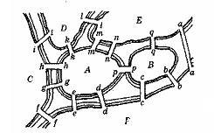

Решение. Построим граф, где вершины – острова и берега, а ребра – мосты. **Нечетные вершины:** D, E.

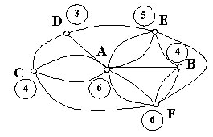

**Вывод.** Так как количество нечетных вершин равно 2, то обход возможен.  
Его **начало** может быть в местности **D**, а **конец** в местности **E**.

**В поисках сокровищ**

На рисунке изображен план подземелья, в одной из комнат которого скрыты богатства рыцаря. Чтобы безопасно проникнуть в эту комнату, надо, войти через определенные ворота в одну из крайних комнат подземелья, пройти последовательно через все 29 дверей, выключая сигнализацию тревоги. Проходить дважды через одни и те же двери нельзя. Определить номер комнаты в которой скрыты сокровища и ворота через которые нужно войти?

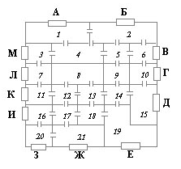

**Решение.** Для решения нужно построить граф, где вершины – номера комнат, а ребра – двери. **Нечетные вершины:** 6, 18.

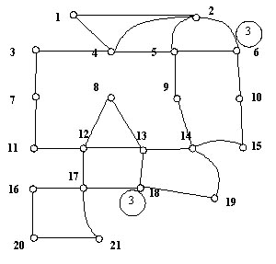

**Вывод.** Так как количество нечетных вершин равно 2, то безопасно проникнуть в комнату с сокровищами можно.Начать путь нужно через ворота **В**, а закончить в комнате № **18.**

1. **Вычерчивание фигур одним росчерком**

Итак, мы рассмотрели задачи о прохождении по всем мостам при условии, что нужно на каждом побывать один раз, и увидели, что на языке теории графов каждая такая задача выглядит как задача изображения "одним росчерком" графа, представленного на рисунке.  
 Теперь нам нетрудно будет разобраться и показать, какую из любых данных фигур можно вычертить одним росчерком, без повторения линий, а какую нет. Каждую из задач подобного рода можно свести к разобранной уже нами задаче Эйлера о мостах.  
 Например, на рисунке  изображена птица.

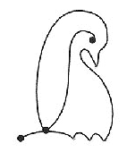

Взяв за вершины графа точки пересечения линии, получим 7 вершин, только две из которых имеют нечетную степень. **Нечетные вершины:** две.

**Вывод:** Так как количество нечетных вершин равно 2, то птицу можно нарисовать одним росчерком. Начать путь нужно в одной нечетной вершине, а закончить в другой.

**Задача 1**. Можно ли фигуры, изображенные на рисунках, нарисовать одним росчерком? Решить с помощью графа.

а) б)

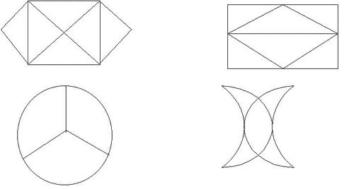

в) г)

а) Все точки четные, поэтому эту фигуру можно построить, начиная с любого места, например:

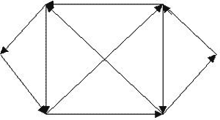

б) В этой фигуре две нечетные точки, поэтому ее можно построить, не отрывая карандаша от бумаги, начиная с нечетной точки.  
в) В этой фигуре четыре нечетные точки, поэтому ее нельзя построить.  
г) Здесь все точки четные, поэтому ее можно построить, начиная с любого места

**Задача 2**. Начертить одним росчерком следующие фигуры.



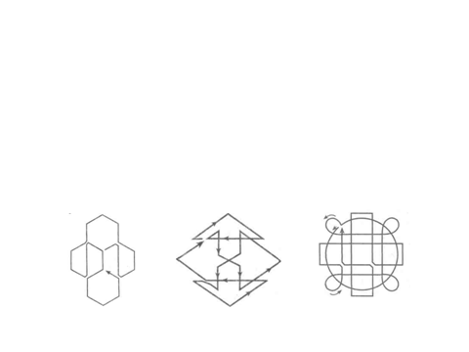

Задача 3. Нельзя вычертить одним росчерком фигуры, по­казанные на рисунке.

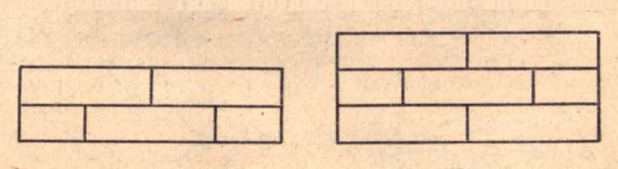

При всей их видимой про­стоте, так как в первой восемь, а во второй — две­надцать точек нечетного порядка. Первая может быть вычерчена не менее как четырехкратной, т. е. состоящей из четырех непрерывных кусков, а вторая — не менее как шестикратной линией.

Таких примеров можно подобрать сколько угодно (Приложение 2).

1. **Применение графов**

Чем больше мы изучали теорию графов, тем больше поражались разнообразию применения этой теории.

Вначале теория графов казалась довольно незначительным разделом математики, так как она имела дело в основном с математическими развлечениями и головоломками. Однако дальнейшее развитие математики и особенно её приложений дало сильный толчок развитию теории графов. Уже в XIX столетии графы использовались при построении схем.

Типичными графами на картах города являются схемы движения городского транспорта, изображения железных дорог, схемы авиалиний, которые часто вывешивается в аэропортах. Графом является и система улиц города. Его вершины – площади и перекрестки, а ребра – улицы. Графы есть и на картах звездного неба.

В настоящее время эта теория находит многочисленное применение в

разнообразных практических вопросах: при установлении разного рода соответствий, при решении транспортных задач, задач о потоках в сети нефтепроводов, в программировании и теории игр, теории передачи сообщений. Теория графов теперь применяется и в таких областях, как экономика, психология и биология.

Теория графовсейчас одна из самых развиваемых частей математики, так как современная жизнь требует появление новых профессий. Одна из них – *специалист по логистике*. Менеджер по логистике занимается доставкой товаров, грузов, планирует транспортные маршруты, рассчитывает стоимость перевозок, организует хранение товаров, грузов и т.д. Одна из главных задач специалиста по логистике – анализ ситуации, поэтому он должен уметь хорошо считать, владеть теорией графов.

*Инженер*чертит схемы электрических цепей.

*Химик* рисует структурные формулы, чтобы показать, как в сложной молекуле с помощью валентных связей, соединяются друг с другом атомы.

*Историк* прослеживает родословные связи по генеалогическому дереву.

*Военачальник* наносит на карту сеть коммуникаций, по которым из тыла к передовым частям доставляется подкрепление.

*Социолог* по сложнейшей диаграмме показывает, как подчиняются друг другу различные отделы одной огромной корпорации.

Графы применяются в различных отраслях науки. В последние десятилетия теория графов находит все новые области применения (физика, химия, генетика, психология, социология, экономика, лингвистика, электроника, теория планирования и управления). Именно запросы практики способствуют интенсивному развитию теории графов.

**Заключение**

В результате работы над проектом мы узнали, что Эйлер принадлежит к числу гениев, чьё творчество стало достоянием всего человечества. До сих пор школьники всех стран изучают тригонометрию и логарифмы в том виде, какой придал им Эйлер. Он оставил важнейшие труды по самым различным отраслям математики, механики, физики, астрономии и по ряду прикладных наук.

В работе мы рассмотрели решение задачи о мостах Кенигсберга. Этой задаче Эйлер посвятил целое математическое исследование, которое положило начало теории графов.

Работая над проектом, мы познакомились еще с одним методом решения задач с помощью графов. Поучительная сторона этих задач состоит в исследовании, возможно или нет решение данной задачи, прежде чем приниматься за само решение.   
 Мы убедились, что теория графов позволяет быстро и изящно решать задачи, которые весьма трудно решить другими методами и позволяет решить не только одну отдельно взятую задачу, но и находить методы решения целого класса задач.

Теория Эйлера, связанная с графами, имеет практическое применение. Используется она, например, при проектировании некоторых графических приборов; в строительстве при планировании проведения работ; в математике при решении логических задач.

Таким образом, изучение этой темы имеет большое общеобразовательное, общекультурное и общематематическое значение. В повседневной жизни все большее применение находят графические иллюстрации, геометрические представления и другие приемы и методы наглядности. С этой целью изучения элементов теории графов полезно ввести в начальном и среднем звене школы, хотя бы во внеклассной работе, так как в программу по математике эта тема не включена.

Мы провели эту исследовательскую работу, изучив более подробно теорию графов и доказали свою гипотезу: «Изучение теории графов может помочь в решении различных головоломок, математических и логических задач»

**Список литературы**

1. Губин А. Б., Строкин В. Н*.* Очерки истории Кёнигсберга. — Калининград, Калининградское кн. изд-во, 1991.
2. Архитектурные памятники Кенигсберга. Справочник для Калининградцев и гостей города. Калининград, 2005.
3. Леонард Эйлер. Письма к ученым – М.-Л., 1963.
4. Б.А.Кордемский Великие жизни в математике: Кн. Для учащихся 8-11 кл. – М.: Просвещение, 1995.
5. Виленкин Н.Я. За страницами учебника математики: геометрия. Старинные и занимательные задачи: пособие для учащихся 10 – 11 кл. –

М.: Просвещение, 2008.

1. Гарднер М. Математические досуги – М., Мир , 1972(глава 35).
2. Олехник С. Н., Нестеренко Ю. В., Потапов М. К. Старинные занимтельные задачи – М. ,Наука, 1988.
3. Гарднер М. Математические головоломки и развлечения М., Мир,1972.
4. О.Оре Графы и их применение. М.: Мир, 1965.
5. Е.Е.Гонина. Элементы теории графов. Пермь: ПГТУ, 2006.
6. Е.Е.Гонина. Эта старая-старая задача о кенигсбергских мостах и её современное продолжение. Пермский научно-популярный журнал «Живая математика» № 3, 2008 г.
7. Перельман Я.И. Занимательные задачи и опыты. – М. Детская литература, 1972.
8. Энциклопедический словарь юного математика. – М.: Педагогика, 1989.
9. Игнатьев Е.И. В царстве смекалки – М.: Наука, 1984.
10. Гусев В.А., Орлов А.И., Розенталь А.Л. Внеклассная работа по математике в 6-8 классах Книга для учителя. – М.: Просвещение, 1984.

**Приложение 1**

Леонард Эйлер (1707 -1783)

**[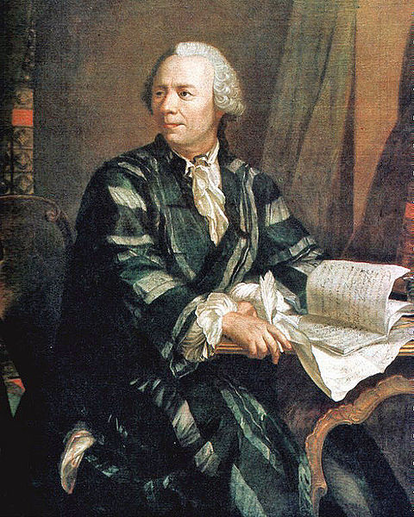](http://upload.wikimedia.org/wikipedia/commons/6/60/Leonhard_Euler_2.jpg)**

**Приложение 2**

**Практическая часть.**

Задание: Требуется нарисовать фигуру одним росчерком, не отрывая карандаша от бумаги, не делая никаких лишних штрихов и не проводя дважды ни одной линии .

**Задача№1**

 

**Задача№2**

 

**Задача№3**

 

**Задача№4**

 

**Задача№5**

 

**Задача№6**

 

**Задача№7**

 

**Задача№8**

 